Rund ums Personal 2020

Was hat sich im Bereich „Personal“ im UKH Klagenfurt 2020 getan?

Bestellung von Mag Reicht Wolfgang zum Verwaltungsleiter und Mag Huber Oliver
zum Verwaltungsleiter Stellvertreter.

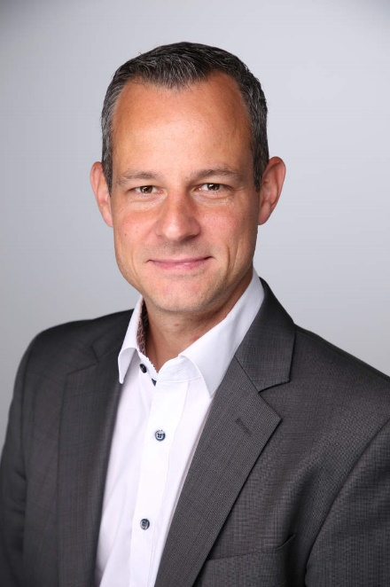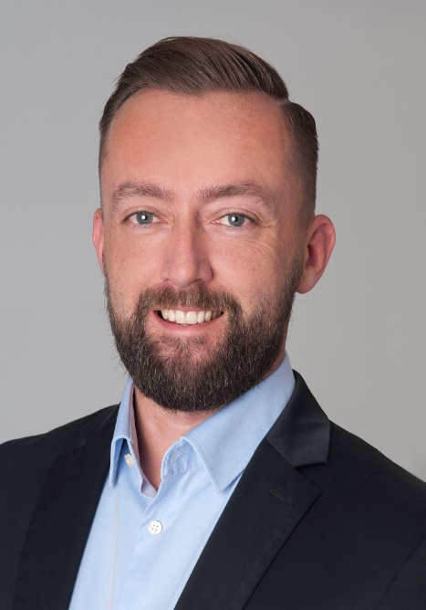

Mag Reicht Wolfgang Huber Oliver, Bakk.MA

Bestellung von Frau Guggenberger Roswitha, MSc zur Leitung der Pflegedirektion

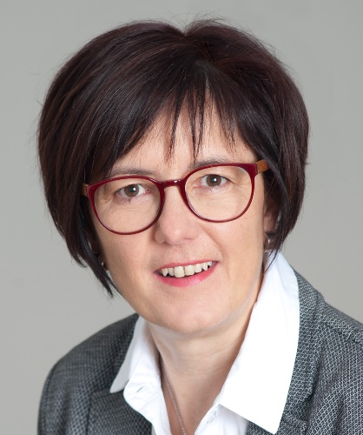……….wir wünschen euch für eurer Tätigkeit alle Gute und freuen uns über eine konstruktive Zusammenarbeit im Sinne der Mitarbeiter/innen!

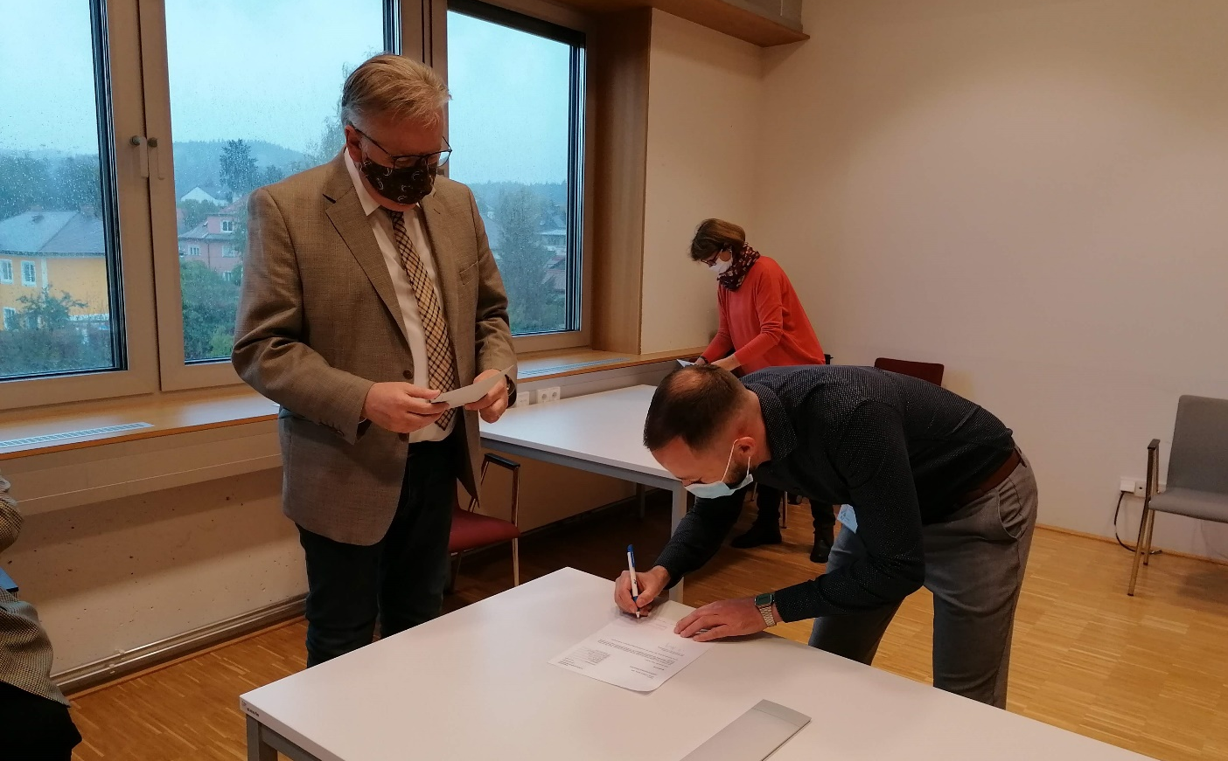

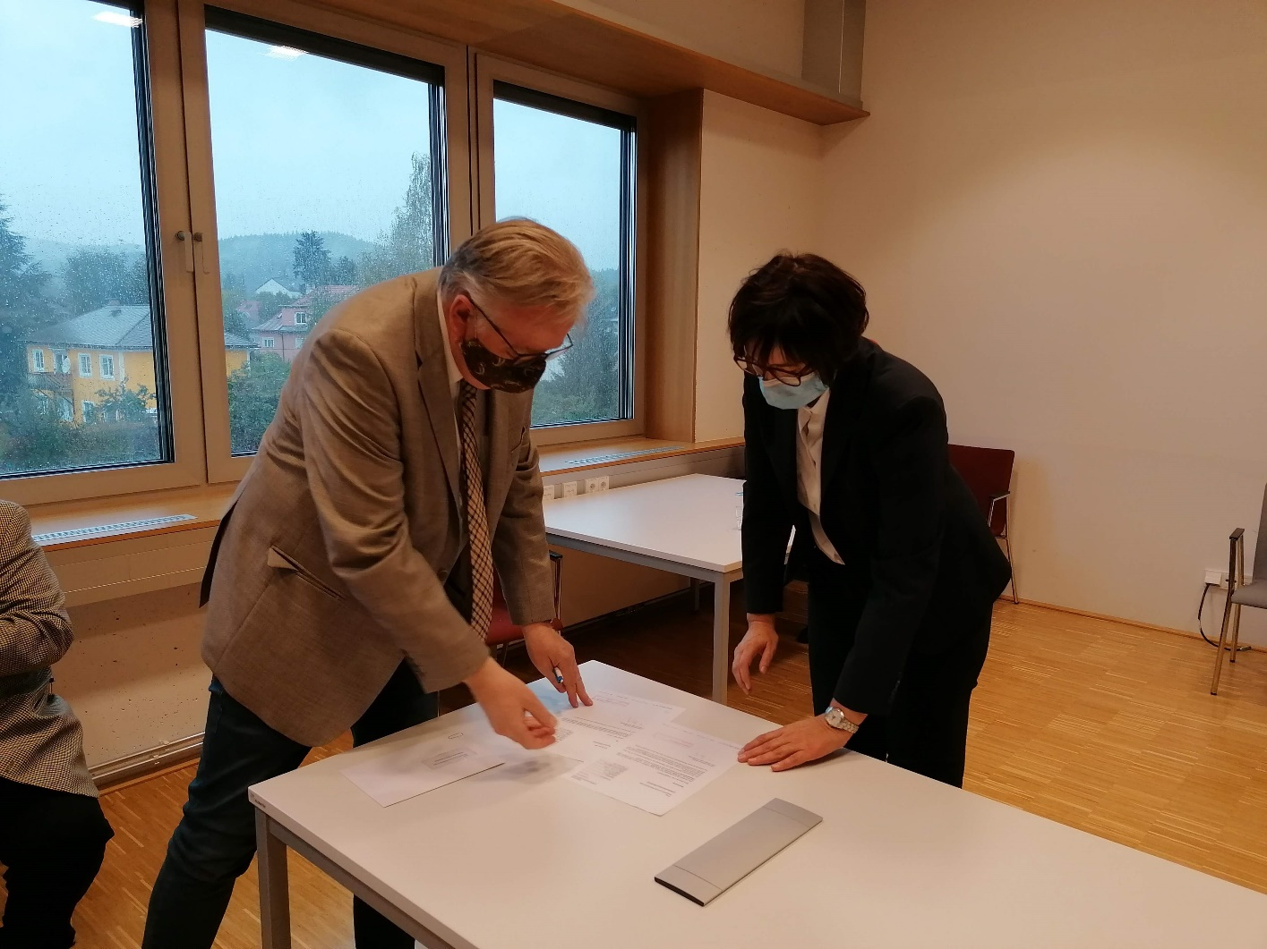

Eintritte und Wiedereintritte

- Dr. Christian GÖSCHKE – Facharzt für Anästhesiologie und Intensivmedizin
- Dr. Thomas SCHÖFFMANN – Arzt in Ausbildung zum Facharzt für Orthopädie und Traumatologie
- Dr. HACKL Laura – Ärztin in Ausbildung zur Fachärztin für Orthopädie und Traumatologie
- PD DDr. Lukas HOLZER – Facharzt für Orthopädie und Traumatologie sowie
Facharzt für Orthopädie und Orthopädische Chirurgie
- Dr. Gernot Hinteregger, FA für Anästhesiologie und Intesivmedizin
- Elena TERK, BSc. – Radiologietechnologin
- Hall Sabrina, Köchin und STV Küchenleitung
- Frau Maria WURMSHUBER Wiedereintritt nach Karenz
- Podbregar Marylin – OP-DGKP
- Isopp-Hochenwarter Michele: DGKP-Ibst nach Karenz
- Taupe Dieter – Patiententransport
- Greiner Isabella DGKP nach Karenz
- Sipek Walter, Hilfsdienst, Zutrittskontrolle
- Lauritz-Obrietan Armin, Hilfsdienst, Zustrittskontrolle
- Zollner Jasmine, Med. Verwaltungsassistentin
- Dr Hager Ulrich, FA für Anästhesiologie und Intensivmedizin
- Markun Marleen, Med. Verwaltungsassistentin
- Dr Bantli Simon, FA für Anästhesiologie und Intensivmedizin
- Weißnegger Marco, Hausarbeiter

Austritte

- Dr. Stefanie MOITZI – Ärztin in Ausbildung zur Ärztin für Allgemeinmedizin
- RATHEISER Betina, RT Beschäftigungsverbot
- Dr. Madeleine MISCHITZ – Ärztin in Ausbildung (Basisausbildung)
- Hofer Jürgen – Patiententransport
- DI Kalliwoda Christine, Applikationsadministratorin
- Pernegger Angelika, Bedienerin Station
- DI Spitzer Andrea, med. Verwaltungsassistenz EU –Beschäftigungsverbot
- Ambrozy Larissa, DGKP Beschäftigungsverbot
- Dr. Stückelberger James, FA für Anästhesiologie und Intensivmedizin
- Hanschitz Daniela, Bedienerin OP
- Dr Sandrisser Philipp, Arzt in Ausbildung zum FA Orthopädie und Traumatologie

Altersteilzeit oder Pension
- Fendt Alisha, Leitung der Physiotherapie
- Hafner Sabine, DGKP OP-WUV
- Kanduth Günther, BRV Betriebsrat Angestellten
- Dobernig Mario, Koch und STV Küchenleitung
- Pirmann Heidrun, Heilmittellageristin
- Osebitz Gottfried, Facharbeiter
- Schmieder Traude, PDL
- Hitzenhammer Karl, Facharbeiter

